Week of 5/11/2020
Lesson Topic: Honesty
Grade Levels: PreK-2

Purpose: | -Students will understand the importance of being truthful, and how lying affects themselves and others  -Students will identify a problem and possible solutions
Word of the week/definitions: | Honesty: Telling the truth no matter what the consequences are, even if you want to lie.
Materials: | Piece of paper, pencil, crayons
Procedure: | Watch this read aloud of the book “Ruthie and the (Not So) Teeny Tiny Lie” by Laura Rankin  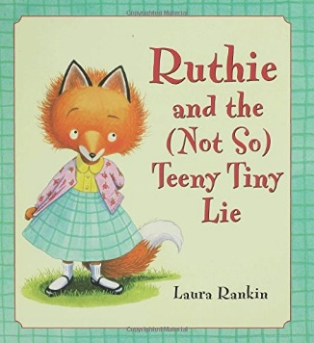  https://www.youtube.com/watch?v=qrxibsccgKI  Discussion Questions  *Discuss these questions with someone in your family after watching the story:  - What is Ruthie’s problem? Have you ever had a problem like this?  - How does Ruthie solve her problem? How would you solve a problem like this?  - What important message did you learn from hearing this story?  Complete the worksheet below (print or draw and color)  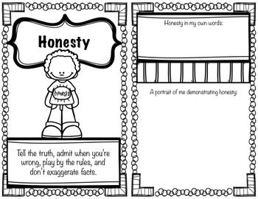  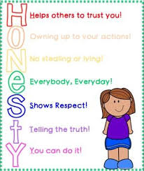
Semana de 5/11/2020
Tema de la lección: Honestidad
Niveles de grado: PreK-2

Propósito: | -Los estudiantes comprenderán la importancia de ser verazes, y cómo la mentira se afecta a sí mismos y a los demás  -Los estudiantes identificarán un problema y posibles soluciones
Palabra de la semana/definiciones: | Honestidad: Decir la verdad no importa cuáles son las consecuencias,incluso si quieres mentir.
Materiales: | Pedazo de papel, lápiz, crayones
Procedimiento: | Mira esto leer en voz alta del libro"Ruthie y el (No Tan) Teeny Tiny Lie" por Laura Rankin  https://www.youtube.com/watch?v=qrxibsccgKI  Preguntas sobre el debate  *Discuta estas preguntas con alguien de su familia después de ver la historia:  - ¿Cuál es el problema de Ruthie? ¿Alguna vez has tenido un problema como este?  - ¿Cómo resuelve Ruthie su problema? ¿Cómo resolverías un problema como este?  - ¿Qué mensaje importante aprendiste al escuchar esta historia?  Complete la hoja de trabajo a continuación (imprimir o dibujar y colorear)

